Меланома (от греч. melanos – "чёрный", "тёмный") — это злокачественная опухоль, развивающаяся из меланоцитов (клеток, синтезирующих меланин). Чаще всего она образуется из кожных меланоцитов, то есть располагается на коже. В 7% случаев меланома локализуется на сетчатке глаза и в 1-3% случаев — на слизистых оболочках прямой кишки, полости рта, оболочках головного и спинного мозга.
Эта болезнь — одна из наиболее злокачественных опухолей, которая часто метастазирует в разные органы.
Заболеваемость меланомой продолжает увеличиваться. По росту смертности эта патология занимает второе место после рака лёгкого
В настоящее время известно значительное количество факторов, которые повышают вероятность заболевания меланомой. Ни один из них не может быть признан главным или обязательным для возникновения заболевания. Однако современные исследования чётко установили, что основная причина меланомы — воздействие ультрафиолетовых лучей естественного солнечного света (а также излучения солярия) на кожу человека.
Другие факторы риска развития меланомы:
- светлая кожа (склонность к солнечным ожогам, светлые или рыжие волосы, голубой цвет глаз);
- большое количество невусов (родинок), в том числе наличие атипичных;
- меланома в личном анамензе, а также наличие меланомы у кровных родственников;
- солнечные ожоги с образованием пузырей, наличие солнечных ожогов в детстве;
- существование врождённого невуса (риск возрастает пропорционально увеличению его размера).

Особенности меланомы у детей
У детей меланома бывает редко. Однако беспигментная меланома у детей может выглядеть как обычная бородавка. Также часто встречается разновидность невусов — невус Шпитц (резко очерченная куполообразная розовато-красная папулу или бляшку), который также не всегда можно отличить от меланомы. Для уточнения необходимо наблюдение и цифровая дерматоскопия.
При обнаружении схожих симптомов проконсультируйтесь у врача. Не занимайтесь самолечением - это опасно для вашего здоровья!

Симптомы меланомы
Первые признаки меланомы — появление на коже образования, непохожего на остальные по размеру, цвету и форме.
Меланома отличается от родинки следующими признаками:
*образование асимметричное по цвету и структуре,
*его края неправильные и зубчатые,
*оттенки в пределах одного образования отличаются,
*размер образования более 4 мм.
С течением времени меланома изменяется по одному или нескольким ранее перечисленным критериям.
При обследовании важно учитывать, насколько пигментное образование отличается от остальных. Выявление "гадкого утёнка" среди родинок является причиной его более детального осмотра.
Клиническая картина меланомы достаточна разнообразна. Внешне она может представлять собой как незначительное пигментное пятно, так и узловое образование с изъязвлением. Цвет варьируется от светло-коричневого до чёрного.
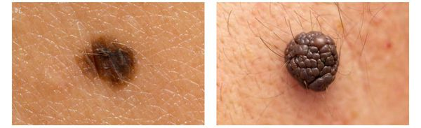
Зачастую меланома возникает у взрослых, но иногда встречаются случаи врождённой формы заболевания. В детском возрасте меланома развивается редко.
Меланома локализуется на любых участках кожи, в том числе и на ногтевой ложе.
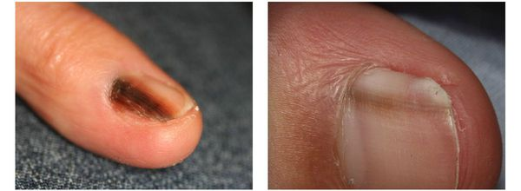
Различают четыре основных типа меланомы в зависимости от клинической картины, течения заболевания, анатомического расположения и гистологических параметров.
1. Поверхностно-распространяющаяся меланома встречается в 65-75% случаев. Для неё характерно длительное течение. Сначала это пятно коричневого цвета, которое постепенно растёт и становится асимметричным по структуре и цвету (появляются вкрапления тёмно-коричневого, чёрного и розового цвета). При переходе в вертикальную фазу роста на пятне появляется утолщение — бляшка. Наиболее часто встречаемая локализация у мужчин — на спине, а у женщин — преимущественно на нижних конечностях.
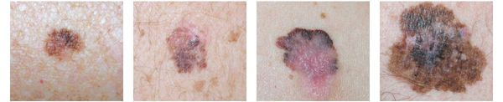
2. Лентиго-меланома представлена в виде пятна неправильной формы и окраски. Она развивается у лиц пожилого возраста. Чаще всего локализуется на лице, шее и тыле конечностей. Лентиго-меланома растёт на фоне длительно существующего злокачественного лентиго (предракового меланоза Дюбрейля). При инвазии клеток меланомы за пределы эпидермиса на пятне появляются возвышающиеся участки.
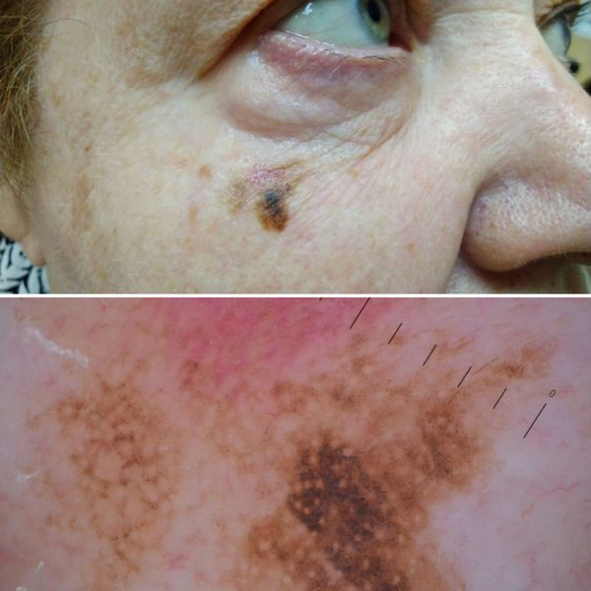
3. Узловая меланома представлена выступающим над поверхностью кожи образованием тёмно-коричневого или чёрного цвета. Часто эти образования симметричны и не вызывают подозрений. Однако, как правило, такая меланома характеризуется быстрым ростом и плотные на ощупь. С ростом опухоли она может изъязвляться. Чаще всего располагается на спине, голове и шее.
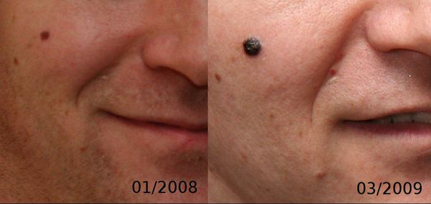
4. Во всех формах возможны беспигментные варианты (около 2%). Беспигментная (амеланотическая) меланома достаточно сложна для диагностики, так как сначала выглядит как безвредная розово-красная папула.
﻿﻿﻿﻿﻿﻿
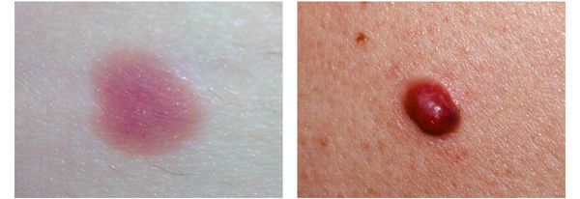

Поздние симптомы меланомы. Появление метастазов
Признаки метастазов зависят от того, в каком органе они появились:
- головной мозг — головные боли, неврологические симптомы (нарушение чувствительности к теплу, боли, расстройства памяти, координации и подвижности и т. п.);
- кости — боли в спине;
- лимфатические узлы — их увеличение и болезненность;
- на коже вблизи первичного очага — одновременное появление множества чёрных образований.﻿﻿﻿﻿

Патогенез меланомы
Патогенез меланомы, как и всех злокачественных опухолей, весьма сложный. Результат воздействия ультрафиолета на кожу человека (лучей А и В, длиной 280-340 нм) зависит от многих факторов, включающих дозу облучения и индивидуальный ответ организма (особенности иммунного ответа и генетическую предрасположенность).
Ультрафиолетовое облучение вызывает:
- фотохимические реакции;
- повреждение молекулы ДНК (иногда повреждение восстанавливается);
- мутации (когда повреждение ДНК "не лечится" организмом);
- иммунные нарушения.
Образование пиримидиновых димеров (т. е. дефектов ДНК) под действием УФО — основная причина мутаций.
Пациенты с диспластическими невусами представляют собой группу повышенного риска и должны находиться под постоянным врачебным наблюдением.
В 7-15% всех случаев меланома является наследственной патологией. При этом обнаруживаются мутации в генах-супрессорах опухолевого роста.

Осложнения меланомы
Если меланому кожи не лечить, то размеры опухоли будут увеличиваться, а само злокачественное образование станет изъязвляться и кровоточить.
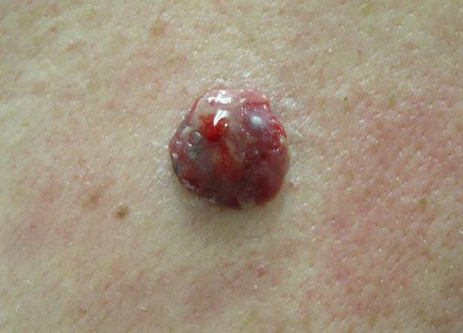
Кроме того, прогрессирование болезни осложняется возникновением метастазов в лимфоузлах, органах (печени, лёгких, головном мозгу, костях, почках и надпочечниках), а также в кожу.
Тенденция распространения меланомы зависит от биологических особенностей опухоли. Такие гистологические признаки меланомы, как толщина, митотическая активность (скорость деления клеток), изъязвление, выраженный регресс опухоли в той или иной степени влияют на потенциальную возможность распространения. Так, при толщине опухоли более 1 мм внутрикожные метастазы выявляются в 12,4% случаев.
Пациенты с меланомой кожи вне зависимости от стадии наблюдаются у онколога. При появлении определённых симптомов показано то или иное обследование:
- при болях в спине у пациента, пролеченного по поводу меланомы кожи, показано рентгенологическое исследование указанного отдела позвоночника (в случае необходимости дополнительно проводят КТ);
- при появлении неврологической симптоматики также показано обследование головного мозга.
К сожалению, при наличии отдалённых метастазов (IV стадия) 5-летняя выживаемость составляет не более 7-10%.

Диагностика меланомы
При подозрении на меланому следует обратиться к врачу-онкологу или дерматологу, владеющему методом дерматоскопии. Желательно, чтобы осмотр проводился врачом, который уже имеет опыт ранней диагностики злокачественных новообразований кожи.

Как выявить меланому на ранней стадии
Для выявления меланомы на ранней стадии проводится дерматоскопия. Также осуществляется наблюдение за пациентами в зоне риска с составлением у них карты родинок у них (цифровая дерматоскопия).
Если пациент впервые обратился к доктору по поводу пигментного новообразования кожи, врач осматривает и оценивает состояние всех кожных покровов (в том числе и волосистой части головы, а также стопы). При осмотре также необходимо оценить состояние регионарных лимфоузлов. Для этого проводится пальпация.
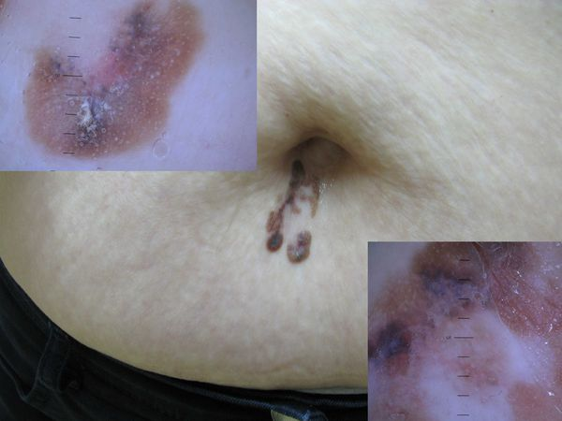
Дерматоскопия — лучший способ обнаружения и раннего выявления меланомы:_{[9]}
- первые дерматоскопические признаки меланомы появляются раньше, чем клинические, доступные невооруженному глазу;
- имея в руках дерматоскоп, клиницисты более внимательно относятся к банально выглядящим невусам;
- дерматоскопия позволяет более тщательно планировать и проводить мониторинг пациентов.
По результатам анализа жалоб, анамнеза и данных физикального обследования на приёме рекомендуется принять решение о целесообразности инвазивной диагностики (биопсии) новообразования.
Биопсия — это хирургическая манипуляция с иссечением подозрительного пигментного новообразования на всю толщу кожи (отступ от края опухоли не более 5 мм) и последующим наложением швов. После неё проводится патоморфологическое (гистологическое) исследование, при котором диагноз меланомы подтверждается или не подтверждается.
Проблема ограничения инсоляции в качестве профилактики меланомы кожи существует во всём мире. Загар считается показателем красоты, молодости и здоровья (особенно у женщин). Но на самом деле УФ излучения вызывают повреждение ДНК, преждевременное старение кожи, а также способствуют иммуносупрессии. В связи с этим Всемирная организация здравоохранения относит УФ установки , используемые в соляриях, к канцерогенам. Но не смотря на это женщины активно пользуются соляриями. Так, по данным Европейского онкологического института, только в 2008 году в европейских странах было зарегистрировано 3438 новых случаев меланомы, которые возникли у женщин после посещения соляриев._{[20]}
Наибольшее повреждение коже наносят ультрафиолетовые лучи с длиной волны 320-400 нм (УФО-А) и 290-320 нм (УФО-В). Применение солнцезащитных средств с фильтрами широкого спектра при правильном использовании эффективно защищают кожу от солнечных лучей.
Также для профилактики необходимо:
- избегать нахождения под открытым солнцем с 11:00 до 16:00 (периода наиболее интенсивного излучения УФ);
- носить одежду. Защищающую от прямых солнечных лучей (рубашки с длинными рукавами, шляпы с широкими полями, солнцезащитные очки).
Первичная профилактика меланомы кожи — непростая задача, которая требует не только наблюдения у специалиста, но и соблюдения его рекомендаций пациентами.
Основной фактор увеличения продолжительности жизни людей с меланомой кожи — ранняя диагностика опухоли. Этот способ профилактики является вторичным. Поэтому знание факторов риска, симптомов заболевания, а также дерматоскопия и патогистология очень важны в клинической практике дерматолога и онколога. Необходимо активно выявлять людей с повышенным риском развития меланомы и проводить динамическое наблюдение.

